ИСР 2. Работа с открытыми фондами военных архивов.

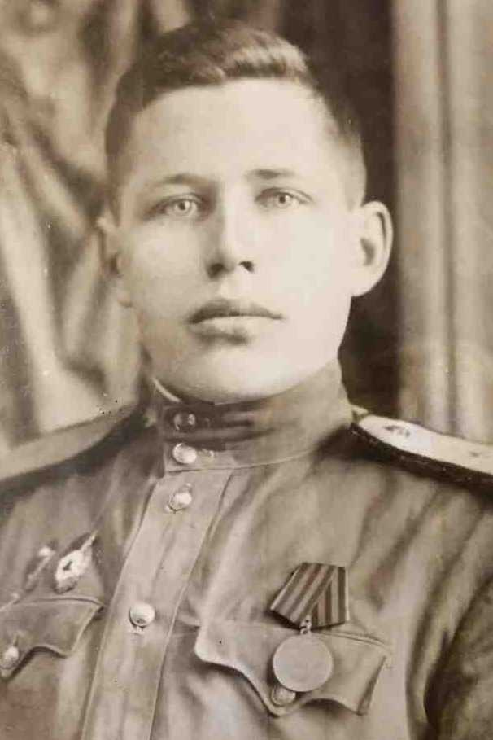 **ФИО: Каркавцев Иван Иванович**

**Дата рождения:**  1925

**Место рождения:**  Архангельская область, Холмогорский район, деревня Дурасовская-2

**Воинское звание**: ефрейтор

**Награды:** Орден Отечественной войны II степени

**Дата выбытия:** 06.09.1993

**Место захоронения:**  Архангельская область, город Архангельск, Жаровихинское кладбище

**Источник информации**: https://pamyat-naroda.ru